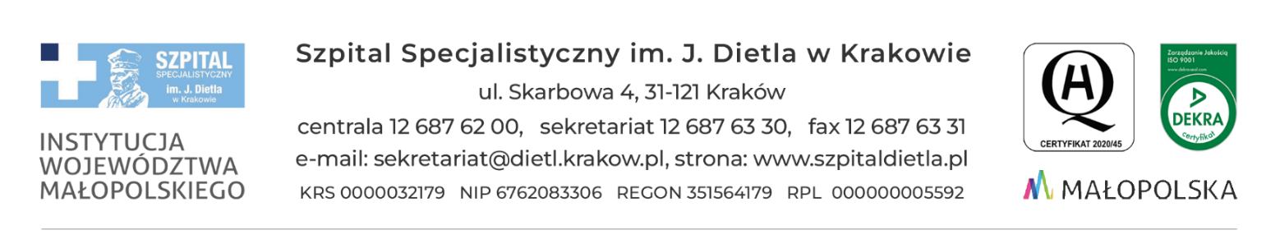
Kraków, dn. 07.06.2024 r.

PROTOKÓŁ Z OTWARCIA OFERT
„Usługa sprzątania i dezynfekcji w Szpitalu”
nr sprawy: SZP/8/2024
z dnia 07.06.2024 r. – godz. 10:05

Do dnia 07.06.2024 r., do godz. 10:00, tj. do wyznaczonego terminu składania ofert, wpłynęły 2 oferty.
Zestawienie złożonych ofert przedstawia poniższa tabela

nr oferty | Wykonawca | Cena zł brutto
1 | Konsorcjum firm:  Izan + Sp. z o.o., ul. Żabiniec 46, 31-215 Kraków  Naprzód Hospital Sp. z o.o., ul. Traktorowa 126, 91-204 Łódź | 2 984 093,20
2 | Konsorcjum firm:  GR System sp. z o.o. - Lider konsorcjum, Turza 107, 33-167 Turza  GRS Medical sp. z o.o. – Członek konsorcjum, ul. Władysława Reymonta 4, 38-300 Gorlice | 3 156 058,20
 | Kwota przeznaczona (brutto) | 4 683 750,80

Komisja w składzie:
- Marlena Czyżycka-Poździoch – Przewodniczący komisji ……………………………….
- Kinga Polak-Wiatrowska – Sekretarz komisji ……………………………….
- Anna Winiarska – Członek komisji ……………………………….
- Mirosława Noppenberg – Członek komisji ……………………………….
- Grażyna Kurleto – Członek komisji ……………………………….
- Bożena Piłat – Członek komisji ……………………………….
- Izabela Dowsilas – Członek komisji ……………………………….
- Marzena Kaszowska – Członek komisji ……………………………….

